**QUESTIONÁRIO PARA IMPLEMENTAÇÃO DO SAP HCM – OM**





|  |  |
| --- | --- |
|  | ***Questionário para Implementação*** |

|  |
| --- |
| **Empresa:** Grupo André Maggi |
| **Responsável:** Lucas Zanatta |
| **Solução:** SAP |
| **Módulo(s):** SAP HCM OM |
| **Tipo de Solução:** On Premise |

|  |  |  |
| --- | --- | --- |
| **Data:** | **Versão:** | **Histórico de alterações:** |
| 01.04.2016 | 1.0 | Carolina Xavier / Joana Ragnelli |
|  |  |  |
|  |  |  |
|  |  |  |

|  |
| --- |
| *Estrutura Organizacional e Administração de Pessoal* |

**Para conhecimento:**

**Estrutura da Empresa:**

**- Código da Empresa (matriz), área e subárea**

**Estrutura de Pessoal:**

**- Grupo, subgrupo de empregado e área de contabilidade de folha de pagamento**

**Estrutura Organizacional:**

**- Unidades, Cargos e Posições, Tarefas**

**OBS: Lembrar que os códigos no SAP possuem 8 caracteres, numéricos para Unidades, Cargo, Posição e Pessoa (intervalos de numeração no SAP).**

1. Detalhe sua estrutura organizacional.

**R: RM. Maggi faz orçamento $, independente do número de pessoas apenas, não detalha. Tem quem responde para quem, hierarquia, não consegue mapear vagas em aberto. Lucas vai passar o que tem. Às vezes a hierarquia não consta o gerente imediato, coloca só o gerente tomador de decisão, isso nos escritórios. Na fazenda não consegue definir quem o gestor de quem. O cliente quer cadastrar o gerente corretamente na estrutura, mas quer usar outros gerentes para WF e também para abrir vaga, cadastrar vaga, preencher posição, dar aumento... VER COMO FICA. Usa estrutura como alçada. 30 dias para fazer. Pq cada RH vai sentar com todos os coordenadores para entender. Normalmente os coordenadores não nomeiam os funcionários, só divide por número, cada gestor fica com tantos funcionários. Verificar menor nível de coordenação para níveis de operação. Pode ter mais de um gerente. Sugestão: vários funcionários debaixo de vários gerentes, pq não tem um gerente fixo. O Lucas vai mandar o que tem, e daí pedimos o que precisamos. A questão dos gerentes, vamos precisar fazer juntos, pontualmente. O cliente hoje não consegue descer até o menor nível de hierarquia, vamos dizer para ele o que vamos precisar.**

**Na estrutura mostra só uma “posição”, “cargo”, mas tem mais pessoas alocadas. Um setor pode ter subsetores com centro de custo diferentes. Gestor imediato e empregado. O gestor imediato não é sempre o gestor aprovador, e tem gestor aprovador pra diferentes processos. Ou seja, um gestor para as atividades (operacional) e outro gestor (estratégico). Pq o gestor imediato às vezes nem usa sistema, nem computador, eles são líderes. Nas fazendas é mais difícil mapear os gestores. Descrevem a quantidade de mão de obra por setor. Se precisarmos de algo mais detalhado ele vai pedir RH por RH. Como fazer com menores níveis de coordenações em operações pesadas. No fluvial também funciona assim, o funcionário pode ir com um comandante e voltar com outro. O Lucas disse que qdo tiver essa questão de gestor imediato/estratégico ele deixaria uma observação**

1. Qual deverá ser a Empresa Matriz? Como deverá ser o seu nome? (Qualquer dúvida olhar o desenho do Organograma na Questão 2.)

**R: Mais de 10. Amaggi, Agro, Amaggi Energia, Segredo, Aruanã. Tem unidades que respondem para mais de uma matriz. Lucas vai passar.**

**Não tem uma matriz, são várias, e a estrutura não segue as empresas. Para estrutura desvincular com as empresas. Matriz da área de atuação, não da empresa, todas as empresas tem uma filial matriz. A Holding é a André Maggi.**

1. Como é formada a Estrutura da sua Empresa? Quantas empresas compõem o grupo? Quais empresas são ativas? (extração FI). Lucas vai passar.
2. Quais são os devidos CNPJ’s e endereços de cada Empresa?

**R:**

1. Como estão divididos os departamento e setores das mesmas? **Abaixo segue exemplo de Estrutura de uma Empresa:**

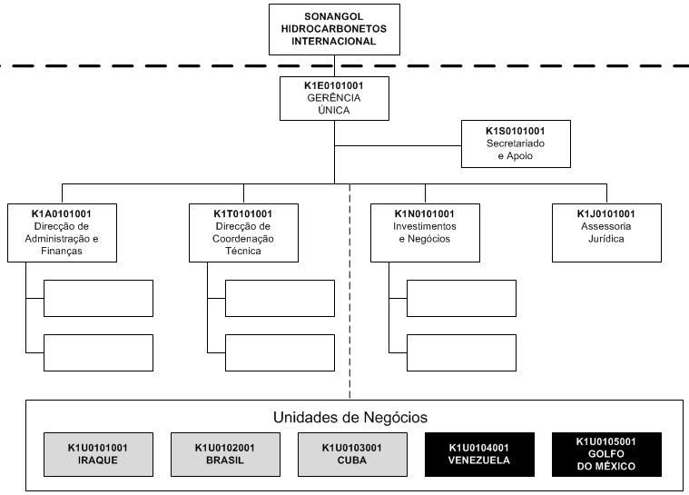

**R:**

1. Quais são os Centros de Custos da Empresa? (Se for o caso, criar uma tabela com Empresa/ Departamento/ Centro de Custo)

**R: Jadeílson vai enviar. Pedir para Paloma colocar junto do levantamento dela. Vamos padronizar. Lucas vai conversar com Jadeílson.**

1. Em quais regiões se localizam?  
   **R: Lucas vai passar.**
2. Quanto funcionários fazem parte do quadro da Empresa?

**R: 5.500 - CONFIRMAR**

1. Quais são os tipos de colaboradores existentes na empresa?

**R: 3. Corporativo, Aquaviário e o restante – CONFIRMAR. Com Jadeílson.**

1. Qual nomenclatura utilizam ao nomear as pessoas: Empregado, funcionário, colaborador ou outro? Empregado.
2. A empresa contrata temporário/ terceiros/ estagiário/ menor aprendiz/ Portador de Necessidade Especial? Como são administrados?

R: Jadeílson.

1. A empresa tem como prática prever a quantidade/ contratação em massa de pessoas necessárias num determinado momento?

Safrista.

1. Existe contratação através do OGMO ou sindicatos?

R: OGMO, portuário de Porto Velho pq é público. Outro é da Amaggi aí contrata por eles. Itacoatiara porto deles. Em algumas regiões contratam algumas categorias por sindicato e a empresa gerencia. (como armazém). A empresa faz gestão/supervisão, mas não envia folha. Contrata 15 pessoas, na verdade passa 100 em 3 meses.

1. Como são tratados os cargos de executivo/diretoria/conselheiros?

R: hoje não tem uma folha exclusiva. Jadeílson. Faz tudo aqui. Conselheiros são PJ, emitem nota, não passa pelo RH. Um PJ tem pensão alimentícia. **Alguns diretores estão em mais de uma folha.**

1. Quantos níveis hierárquicos a Empresa apresenta?  
   **R: operadores 5 níveis. 1 Sr. 5 Jr. Gerência: 3 níveis. Alguns cargos só 1 nível. A maioria dos cargos 3 níveis.**
2. O cliente trabalha com conceito de cargo/posição?

**R: Sim. Trabalha com cargo e o que seria a posição hoje é chamado de categorias.**

1. Quais são os principais processos de Movimentação de pessoal apresentado pela Empresa?  
   **R: mérito, promoção, transferência interna mesmo CNPJ, externa unidades. Ver com Jadeílson.**
2. A Empresa trabalha com Movimentação de pessoal em datas futuras? Ex: Admissão futura, ou desligamento futuro?  
   **R: Jadeílson.**
3. A subordinação entre os colaboradores* da empresa se ocorre de forma vertical ou existe a subordinação cross estrutura?  
   **R: Cross estrutura**
4. Os processos de Movimentação de pessoal ocorrem de forma centralizada ou descentralizada?

**R: Input descentralizado. Contabilização, pagamento e relatórios legais centralizado.**

1. Existe algum processo de Movimentação em massa, tais como admissão, transferências ou demissões?  
   **R: Acontece no acordo coletivo. Ver com Jadeílson.**
2. Quais são os tipos de contrato de trabalho existentes na empresa?

**R: Jadeílson.**

1. Qual a quantidade aproximada de cargos existentes na empresa? Todos os cargos estão previstos na CBO?  
   **R: Uns 570, todos estão cadastrados. Vai precisar de refinamento no eSocial.**
2. Os cargos da empresa possuem job description?  
   **R: Tem**
3. A empresa utiliza alguma metodologia para composição de cargos e salários?  
   **R: HAY**
4. Existe política de expatriação e ou impatriação na Empresa?  
   **R: Só de expatriação. Fica dentro de remuneração, do RH, não fica em sistema. Não tem regras definidas, está criando corpo.**

**Ex.: precisa citar o tempo de trabalho, tem um máximo, mas não é informado**

1. Existe alguma interface de atualização de Dados? Sistemas legados?

**R: Jadeílson.**

1. As atividades/funções estão definidas por perfis? (Porque no SAP, os perfis podem ser categorizados por cargos ou posições/funções)*

R: Sim

|  |
| --- |
| *Remuneração* |

1. Quais são as faixas salariais utilizadas?

**R:**

1. Quando a pessoa muda de posição a faixa salarial deve mudar automaticamente.

**R: NÃO.**

1. A empresa utiliza alguma metodologia de pontuação de cargos? Caso a resposta seja positiva, a mesma está alinhada com as grades salariais?  
   **R:**

Quais são os tipos de tabelas salariais utilizados pela empresa? Faixa ponto ou por grades salariais?  
**R: De tanto a tanto. Por Grupo Salarial. Para cada grupo salarial tem uma faixa salarial. A empresa tem cargos iguais em tabelas diferentes, para cada tabela entra num grupo diferente. Lucas disse que não sabe se o cliente vai querer colocar os valores das faixas salariais no sistema...**

1. Qual a amplitude de cada faixa salarial? Existe interposição de faixas?  
   **R: Tem. De 80 à 120%?**
2. A empresa utiliza algum mecanismo de controle para averiguar a remuneração base do colaborador em relação ao posicionamento da faixa salarial?  
   **R: Planilha. Verifica o salário base para verificar em qual faixa ele estaria.**
3. Existe alguma política de remuneração na qual um colaborador não possa estar abaixo do mínimo da faixa ou acima do máximo da faixa?  
   **R:**
4. Existe alguma política de remuneração para movimentação de pessoal, tal como admissão, promoção, mérito? Caso a resposta seja positiva, descreva brevemente a política adotada.

**R:**

**Para faixa salarial: salário base (nominal), periculosidade, insalubridade, tempo de serviço, adicional de função (fluvial), adicional noturno, gratificações. Quer ter as 2 visões, dos pedaços e do total. O Lucas disse que ainda vão decidir se vão colocar a faixa salarial dentro do SAP. Ver com Rodney. O Lucas quer uma faixa salarial diferente?**

|  |
| --- |
| *Solicitações* |

- faixas salariais

- cargos

- estrutura

- CNPJ’s e endereços vai ter no SAP ou ele vai passar?

- Lista centro de custo

- região

Até amanhã